Внеклассное занятие для обучающихся 3 – 4 классов
Тема: Моё здоровье.
Цель: формирование культуры здорового образа жизни младших школьников
Оборудование: 1. Модель дерева «моё здоровье»
2. Карточки со словами: физическое здоровье, психическое здоровье, нравственное здоровье, стресс.
3. Листики дерева: закаливание, зарядка, правила общения, вежливые слова, любовь к маме, уважение.
У детей – листы, фломастеры, ручки.
Гости: родители класса, инструктор спорт. комитета (медицинский работник)

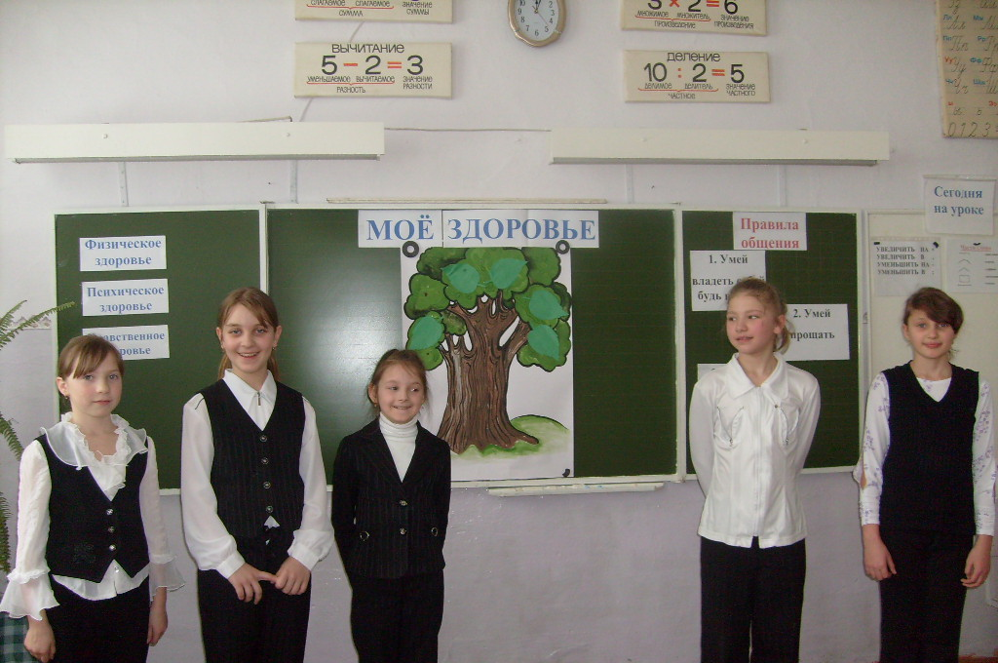

Ход занятия:
- Орг. момент
Громко прозвенел звонок –
Начинается урок,
Наши ушки на макушке –
Глазки широко открыты.
Слушаем, запоминаем,
Ни минуты не теряем.
- Сообщение темы занятия.
- У нас сегодня состоится серьёзный разговор.
- Послушайте стихи и попробуйте определить, о чём мы будем говорить

- На серьёзную беседу
Приглашаем целый класс.
А о чём эта беседа
Догадаетесь сейчас.
- Чтобы всё было в порядке,
Утром делаем зарядку.
Шаг на месте, два вперёд,
А потом наоборот.
- Зарядка всем полезна,
Зарядка всем нужна,
От лени и болезней
Спасает нас она.
- Не надо бояться,
Что будут смеяться,
Зарядку свою не бросай никогда.
Лишь тот, кто не плачет,
Добьётся удачи.
Ничто не даётся
Легко, без труда.
- Чтоб ловким стать и сильным
Вам нужно больше прыгать.
Тогда и самый хилый
Не будет часто хныкать.
- В кровати долго не валяться,
Физкультурой заниматься,
Бегать, плавать и скакать,
Душ прохладный принимать.
Чтоб расти и закаляться,
Будем спортом заниматься.
- Не сидится тем на месте,
В ком есть сила и задор.
А теперь ответьте вместе,
Так о чём наш разговор?
(О зарядке, о спорте, о здоровом образе жизни)
- А зачем человек занимается зарядкой, спортом?
(Чтобы быть здоровым)
Тема нашего занятия – Моё здоровье. Нам предстоит узнать много нового о своём здоровье. Мы будем учиться бить здоровыми.
- Рассказ учителя.
Здоровый человек редко задумывается над тем, что такое здоровье. Кажется, что ты здоров, всегда будешь таким, и не стоит об этом беспокоиться.
Между тем здоровье – одна из главных ценностей человеческой жизни, источник радости. Каждый человек с юных лет должен заботиться о своём здоровье. Плохое здоровье, болезни, неправильный образ жизни служат причиной отставания в росте, слабой успеваемости, плохого настроения. Не случайно на вопрос о том, что является более ценным для человека – богатство или слава, один из древних философов ответил: «Здоровый нищий счастливее больного, но богатого короля»
Посмотрите на доску – какое большое красивое дерево. Представим, что это дерево – здоровый человек. Мы будем путешествовать по веточкам этого дерева и узнаем, что же нужно человеку, чтобы быть здоровым.
- Работа с моделью дерева «Моё здоровье»
- Построим модель своего здоровья.
1. На листочках запишите тему: Моё здоровье. Ниже нарисуйте крепкий красивый ствол дерева. (Дети работают в группах)
- Какого человека можно назвать здоровым? (Ответы детей)
- Большинство из вас сказали, что здоровый человек ловок, силён, не болеет и т.д. Учёные назвали эту часть нашего здоровья физическим.
- Нарисуйте первую веточку дерева и подпишите её название – физическое здоровье.
- Посмотрите, на ветке «физическое здоровье» нашего «Дерева здоровья» много зелёных листочков. Давайте посмотрим, что скрывается за ними. Снимем один из листочков, Что на нём написано?

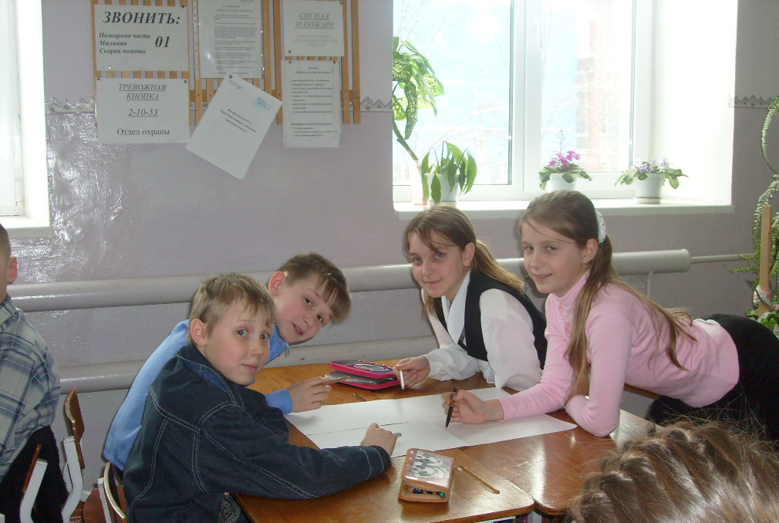

- Закаливание. Чтобы сохранить физическое здоровье, нужно систематически проводить закаливание
- Запишите под веткой или нарисуйте листочек.
- Что такое закаливание? (обливание, купание, обтирание) Кто в вашей семье занимается закаливанием?
Рассказ родителя о закаливании.
- - Что же ещё укрепляет физическое здоровье? Снимем другой листочек.
Зарядка (утренняя гимнастика).
Рисуем на своём дереве ещё листочек, подписываем – учимся строить своё здоровье.
Как правильно выполнять зарядку нам расскажет инструктор спорт. комитета ….
- Физминутка
- Продолжение путешествия
У «Дерева здоровья» есть и другие секреты, посвящённые физическому здоровью. Ведь физическое здоровье включает не только физическое развитие, но и состояние отдельных органов. Наши глаза, зубы, желудок и другие органы могут быть здоровыми или больными. Нужно уметь о них заботиться. В следующий раз мы откроем другие листочки, а теперь путешествуем дальше.
- Психическое здоровье
- Здоровый человек – это не только физически развитый человек, но и спокойный, уравновешенный, воспитанный, умеющий общаться. Такой человек психически здоров. Вот эта веточка – «психическое здоровье».
- Нарисуйте новую веточку на своём дереве, подпишите её.
- – А теперь послушайте разговор детей. Знакома ли вам эта ситуация? Как влияют необдуманные действия, поступки, слова на психическое здоровье человека?
- Сценка
Девочка: Почему ты такой сердитый?
Мальчик: Мне постоянно делают замечания.
Девочка: А мне неприятно с тобой разговаривать, когда ты сердитый
Мальчик: Кто не хочет, пусть не разговаривает. Я люблю всех смешить, шутить, а они моих шуток не понимают.
Девочка: Кто, например?
Мальчик: Вот вчера вижу: в коридоре Колька упал. Я к нему подошёл и весело спросил: «Как прошла посадка?» Он обиделся. Или вот. Брат двойку в школе получил. Мама ругает, а я решил его утешить, и спел ему дразнилку. Что тут было…
Девочка: Мне кажется, что ты нехорошо поступил. Правда, ребята. Правильно тебе сказали, что ты поступил плохо.
Мальчик: А разве в классе ребята так не поступают? Я слышал много раз, как они обзывают друг друга, не уступают друг другу.
Девочка: Надо всем помнить, что доброе слово лечит, а злое калечит. Народ давно заметил. Наши отрицательные реакции могут вызвать нервное напряжение у других и у самого себя. Это называют стрессом. (Объяснение слова стресс, используя толковый словарь)
Коля упал, ушибся, ему плохо, а ты смеёшься. Брат получил двойку (он хорошо учиться и не ожидал плохой отметки) – это для него стресс.
Мальчик: Хорошо, я понял, что поступал некрасиво. Теперь буду задумываться над каждым словом.
- Знакома вам такая ситуация? Как же влияют необдуманные действия, слова? Что же поможет нам избежать стресса, сохранить психическое здоровье? (ответы детей)
- Давайте посмотрим, как ещё мы можем сохранить психическое здоровье. Откроем следующий листочек – Правила общения. Запишите на своей веточке.

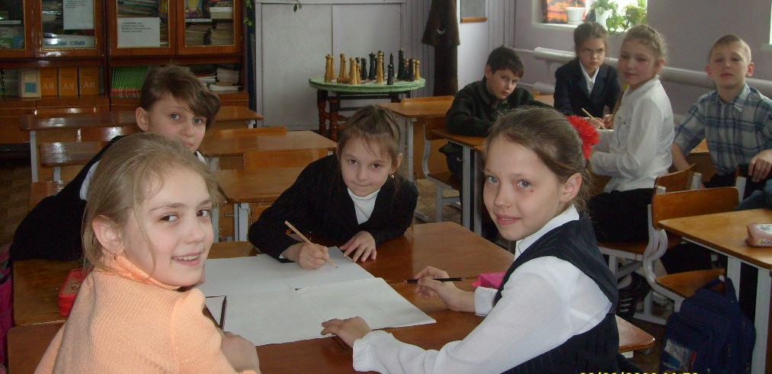

Человек должен уметь правильно общаться, мы прочитаем и запомним несколько основных правил общения.
Чтение правил общения
(1.Умей владеть собой, будь вежлив. 2.Умей прощать. 3. Не будь упрямым, стремись понять другого.)
- Соблюдайте эти правила и вы избежите стресса.
- Что же ещё нужно знать и соблюдать, чтобы сохранить своё психическое здоровье и психическое здоровье окружающих. Снимем оставшиеся листочки с этой веточки. «Вежливые слова» – проговаривание слов;
«Правила хорошего тона» – проговаривание правил
- Продолжаем наше путешествие. Вот ещё веточка. Называется она – нравственное здоровье. Дорисуйте на своём дереве новую ветку, подпишите.
Русский народ давно заметил «В здоровом теле – здоровый дух» Здоровье тела определяется здоровьем души. Нравственное здоровье включает в себя доброе, заботливое отношение в семье, в обществе.
Откроем листочки на ветке «нравственное здоровье»
- Любовь к маме (напишите под веточкой)
- Почему на нашем «Дереве здоровья» маме посвящен отдельный листок? (ответы детей)
Мама – самое дорогое. Чем больше любовь к маме, тем радостнее и светлее становиться жизнь…
Много листочков на ветке «нравственное здоровье». Эта важная «веточка». Послушайте стихотворение Льва Николаенко, посвященное нравственному здоровью, и постарайтесь соблюдать данные в нём рекомендации.
Не стой равнодушно, когда у кого-то беда.
Рвануться на выручку нужно
В любую минуту.
И если кому-то поможет
Твоя доброта, улыбка твоя,
Ты счастлив, что день не напрасно
был прожит.
Что годы живёшь ты не зря!
- Итог.
Вот такое дерево у нас получилось. Таким должен быть здоровый человек. Мы не открыли все листики, на это нужно больше времени. Займемся этим на других занятиях, посвященных здоровью.
Как настоящее дерево, если оно могучее, крепкое, может противостоять верам морозам, засухам, так и наше здоровье поможет нам пройти через все жизненные невзгоды. Я думаю, наше занятие вам поможет умело сохранить своё здоровье.
Вывод.
Сегодня на занятии мы:
- Узнали, что входит в понятие здоровье
- Составили схему (модель) своего здоровья, с которой мы будем работать дальше
- Получили рекомендации, как умело сохранять своё здоровье.

- А теперь послушайте пожелания родителей и одноклассников.

Рано утром просыпайся,
Себе, людям улыбайся,
Ты зарядкой занимайся,
Обливайся, вытирайся,
Всегда правильно питайся,
Аккуратно одевайся,
В школу смело отправляйся!

Пусть каждый день пройдёт недаром,
Побольше дел, поменьше слов.
Тот никогда не станет старым,
Кто с детства крепок и здоров.

